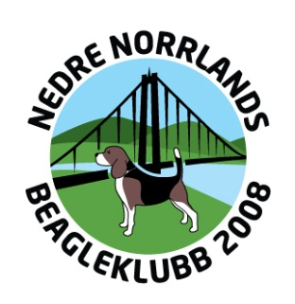

Förslag till
Verksamhetsplan för 2020-2021 i NnBIK

Utställning 2020
29/2 i Gideå
Upplysningar utställning Ingela Holmgren 070-2527867, dan.ingela@telia.com

Drevprov 2020/2021
1/9 2020 till 28/2 2021. Rådjur 1/10-31/12. Hälsingland 31/1.
Upplysning och anmälan all tävlings- och provverksamhet via drevprovsansvarig kommissarie Sven Magnusson 070-3333679, sven.magnusson@outlook.com

Småhundskampen
Oklart datum. Matfors. Arrangör: Dreverklubben.
Hundar tas ut i enlighet med Tävlingsbestämmelserna.
Ansvarig kommissarie: Tomas Åslund 070-5194843.

Prov i Hassela
Oklart om provet går att genomföra pga att vargar observerats inom tänkt provområde.

Prov i Nordingrå
Oklart datum. Datum och omfattning meddelas senare.

Viltspår
Under hela året i samarbete med taxklubben Se www.norrataxklubben.se Upplysning/anmälan Arne Söderberg 070-524 73 30

